
Астрахан ауданының жерлерін аймақтарға бөлу жобаларын (схемаларын) бекіту туралы
Ақмола облысы Астрахан аудандық мәслихатының 2022 жылғы 20 қазандағы № 7С-30-3 шешімі. Қазақстан Республикасының Әділет министрлігінде 2022 жылғы 26 қазанда № 30318 болып тіркелді
Қазақстан Республикасы Жер кодексінің 8 бабына сәйкес, Астрахан аудандық мәслихаты ШЕШТІ:
1. Астрахан ауданының жерлерін аймақтарға бөлу жобалары (схемалары) осы шешімнің 1, 2 қосымшаларына сәйкес бекітілсін.
2. Осы шешім оның алғашқы ресми жарияланған күнінен кейін күнтізбелік он күн өткен соң қолданысқа енгізіледі
Астрахан аудандық мәслихатының хатшысы | М.Қожахмет
Астрахан аудандық
мәслихатының
2022 жылғы 20 қазандағы
№ 7С-30-3 шешіміне
1 қосымша
Астрахан аулының жерлерін аймақтарға бөлу жобасы (схемасы)

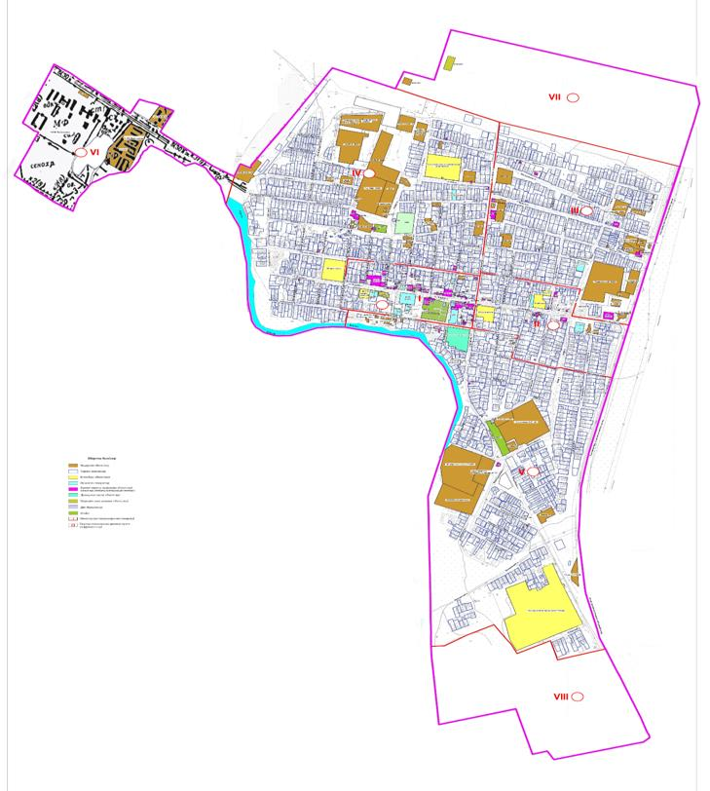

Астрахан аудандық
мәслихатының
2022 жылғы 20 қазандағы
№ 7С-30-3 шешіміне
2 қосымша
Астрахан ауданының ауылдық елді мекендерінің жерлерін аймақтарға бөлу жобасы (схемасы)

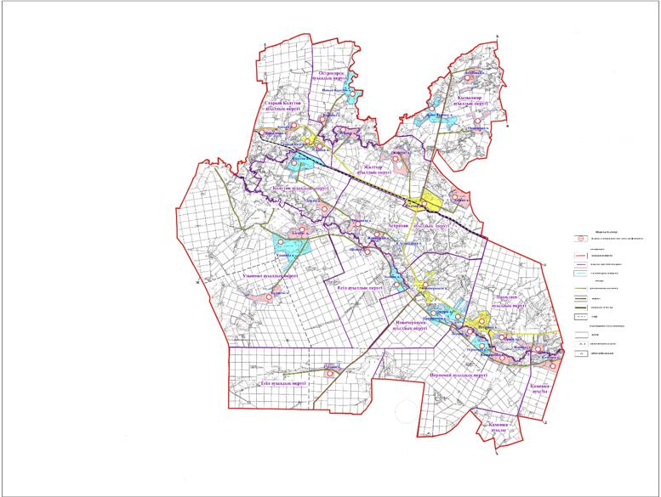

© 2012. Қазақстан Республикасы Әділет министрлігінің «Қазақстан Республикасының Заңнама және құқықтық ақпарат институты» ШЖҚ РМК

